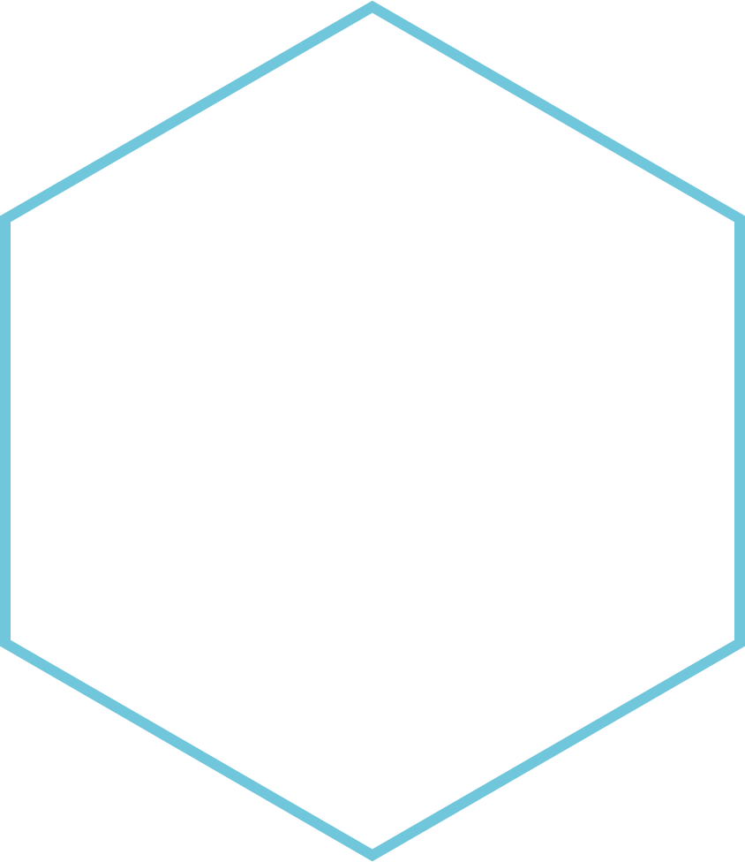

|  |
| --- |
| **[Escriba el título del documento]** |
| [Escriba el subtítulo del documento] |
| [Escriba el extracto del documento aquí. El extracto es un breve resumen del contenido del documento. Escriba el extracto del documento aquí. El extracto es un breve resumen del contenido del documento]. |
|  |





|  |  |  |
| --- | --- | --- |
| [Escriba el título del documento] |  | [Escriba el título de la barra lateral] • • • |
| [Escriba el contenido de la barra lateral. Una barra lateral es un complemento independiente del documento principal. A menudo está alineada a la izquierda o derecha de la página, o se encuentra en la parte superior o inferior. Use la pestaña Herramientas de dibujo para cambiar el formato del cuadro de texto de la barra lateral.Escriba el contenido de la barra lateral. Una barra lateral es un complemento independiente del documento principal. A menudo está alineada a la izquierda o derecha de la página, o se encuentra en la parte superior o inferior. Use la pestaña Herramientas de dibujo para cambiar el formato del cuadro de texto de la barra lateral]. |
| Escriba el subtítulo del documento |
| Encabezado 1 En la pestaña Insertar, podrá encontrar elementos en las galerías que están diseñados para conjuntar con el aspecto general del documento. Puedes usar los elementos de las categorías para insertar tablas, encabezados, pies de página, listas, portadas y otros bloques de creación de documentos. Al crear imágenes, gráficos o diagramas, también conjuntarán con el aspecto actual del documento. Encabezado 2 Puede cambiar fácilmente el formato del texto seleccionado en el documento eligiendo el aspecto para el texto seleccionado desde la galería Estilos rápidos de la pestaña Inicio. También puedes darle formato al texto directamente usando los otros controles de la pestaña Inicio. La mayoría de los controles te permiten usar el aspecto del tema actual o un formato que especifiques directamente.  Para cambiar el aspecto general del documento, elige nuevos elementos Tema en la pestaña Diseño de página. Para cambiar las apariencias disponibles en la galería Estilos rápidos, usa el comando Cambiar conjunto de estilos rápidos. Tanto la galería Temas como la galería Estilos rápidos proporcionan comandos de restablecimiento para que siempre pueda restaurar el aspecto de tu documento al original contenido en la plantilla actual. Encabezado 3 En la pestaña Insertar, podrá encontrar elementos en las galerías que están diseñados para conjuntar con el aspecto general del documento. Puedes usar los elementos de las categorías para insertar tablas, encabezados, pies de página, listas, portadas y otros bloques de creación de documentos. Al crear imágenes, gráficos o diagramas, también conjuntarán con el aspecto actual del documento. |